Budownictwo mieszkaniowe w województwie
dolnośląskim w 2025 r.
101,7
Wskaźnik dynamiki nowych budynków mieszkalnych oddanych do użytkowania r/r
16.07.2026 r.
W 2025 r. oddano do użytkowania 7360 nowych budynków mieszkalnych, tj. o 1,7% więcej
niż przed rokiem, a 70,7% z nich przekazano
na wsi. Liczba mieszkań oddanych do użytkowania zwiększyła się o 14,6% r/r
(do 19014).

Nowe budynki mieszkalne oddane do użytkowania
W 2025 r. na terenie województwa dolnośląskiego przekazano do użytkowania 7360 nowych budynków mieszkalnych i było to więcej o 1,7% niż w 2024 r., natomiast w kraju zanotowano wzrost o 0,6%. Łączna kubatura tych budynków wyniosła 7364,7 tys. m³ i była o 789,9 tys. m³ większa (o 12,0%) niż rok wcześniej (w kraju wyższa o 3,6%). W miastach w 2025 r. oddano
do użytkowania 2160 budynków mieszkalnych, co stanowiło 29,3% ogółu oddanych budynków
w województwie, natomiast na wsi – 5200 budynków, tj. 70,7%. Biorąc pod uwagę technologię wznoszenia budynków, to w województwie dolnośląskim przeważała metoda tradycyjna udoskonalona, w 2025 r. tą metodą wybudowano 98,3% ogółu nowych budynków.
Ponad 70% nowych budynków mieszkalnych oddano
do użytkowania na wsi
W strukturze nowych budynków mieszkalnych oddanych do użytkowania dominowało budownictwo indywidualne – 61,2% wszystkich nowych budynków mieszkalnych (4506 budynków). Udział budynków przeznaczonych na sprzedaż lub wynajem wyniósł 38,6% (2840 budynków), natomiast w pozostałych formach budownictwa – 0,2% (14 budynków).
Wskaźnik nasilenia budownictwa mieszkaniowego, wyrażony liczbą nowych budynków mieszkalnych oddanych do użytkowania w przeliczeniu na 1000 ludności w 2025 r.
w województwie dolnośląskim wyniósł 2,57 (2,52 w 2024 r.). Dla porównania w kraju osiągnął wartość 2,37 (2,35 w 2024 r.).
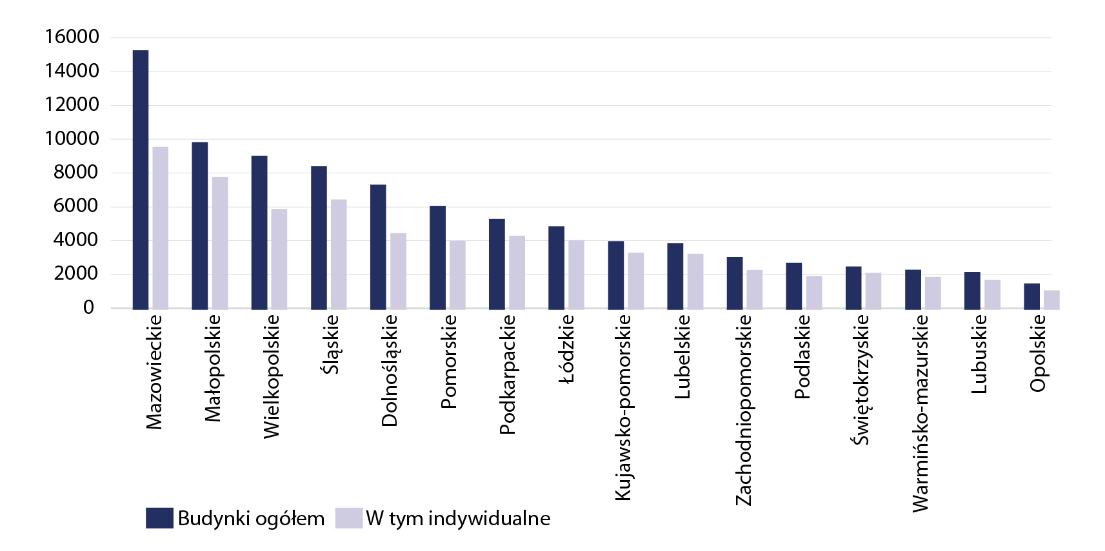
Wykres 1. Nowe budynki mieszkalne oddane do użytkowania w 2025 r.
Najwięcej nowych budynków oddanych do użytkowania w przeliczeniu na 1000 ludności zanotowano w powiecie wrocławskim (8,45 i w relacji do roku poprzedniego było to mniej
o 0,62), następnie w powiecie średzkim (6,31, tj. mniej o 1,09) oraz w oławskim (5,85, tj. więcej o 0,05).
We Wrocławiu w ciągu 2025 r. wybudowano 778 nowych budynków, tj. 10,6% wszystkich nowych budynków w województwie dolnośląskim.

W 2025 r. nowe budynki mieszkalne jedno lub dwu-kondygnacyjne stanowiły 93,9%. Biorąc pod uwagę budownictwo indywidualne to 64,5% nowych budynków mieszkalnych posiadało dwie kondygnacje, a 34,3% było jednopoziomowych.

Mieszkania oddane do użytkowania
W 2025 r. odnotowano wzrost liczby mieszkań oddanych
do użytkowania o 14,6% r/r
W 2025 r. oddano do użytkowania 19014 mieszkań, tj. więcej o 14,6% niż w 2024 r. (w kraju 208297 mieszkań, tj. więcej o 4,1%). W ujęciu bezwzględnym spadek liczby oddanych
do użytkowania mieszkań w porównaniu z 2024 r. odnotowano w budownictwie indywidualnym (z 5023 do 4653), natomiast wzrost w budownictwie mieszkań: przeznaczonych na sprzedaż lub wynajem (z 11294 do 13893 mieszkań w 2025 r.), komunalnych (ze 106 do 134) oraz społeczno-czynszowych (z 90 do 334). W 2025 r. nie oddano do użytkowania mieszkań spółdzielczych oraz zakładowych. Licząc r/r wzrost liczby mieszkań oddanych do użytkowania w budownictwie przeznaczonym na sprzedaż lub wynajem wynosił 23,0%, natomiast spadek w budownictwie indywidualnym – 7,4%.
W strukturze mieszkań oddanych do użytkowania, w porównaniu z 2024 r., zmniejszył się udział mieszkań w budownictwie indywidualnym (o 5,8 p.proc. do 24,5%), zwiększył się natomiast przeznaczonych na sprzedaż lub wynajem (o 5,0 p.proc. do 73,1%).
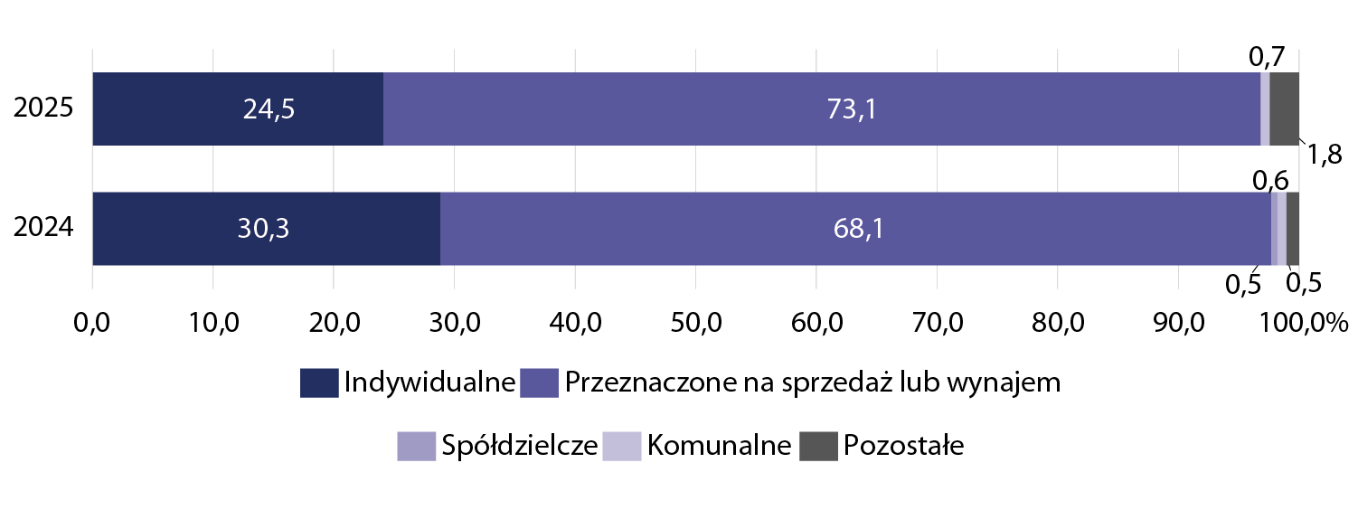
Wykres 2. Struktura mieszkań oddanych do użytkowania według form budownictwa
Jednym z mierników natężenia budownictwa mieszkaniowego jest liczba mieszkań oddanych do użytkowania w przeliczeniu na 1000 ludności. W 2025 r. na 1000 mieszkańców województwa dolnośląskiego przypadało średnio 6,6 mieszkania nowo przekazanego do użytkowania (w kraju 5,6 mieszkania), tj. o 0,8 mieszkania więcej niż w 2024 r. Przeciętnie na 1000 zawartych małżeństw oddano do użytkowania 1766 mieszkań (w kraju – 1564),
tj. więcej o 246 mieszkań niż w 2024 r.

Wykres 3. Mieszkania oddane do użytkowania według powiatów w 2025 r.
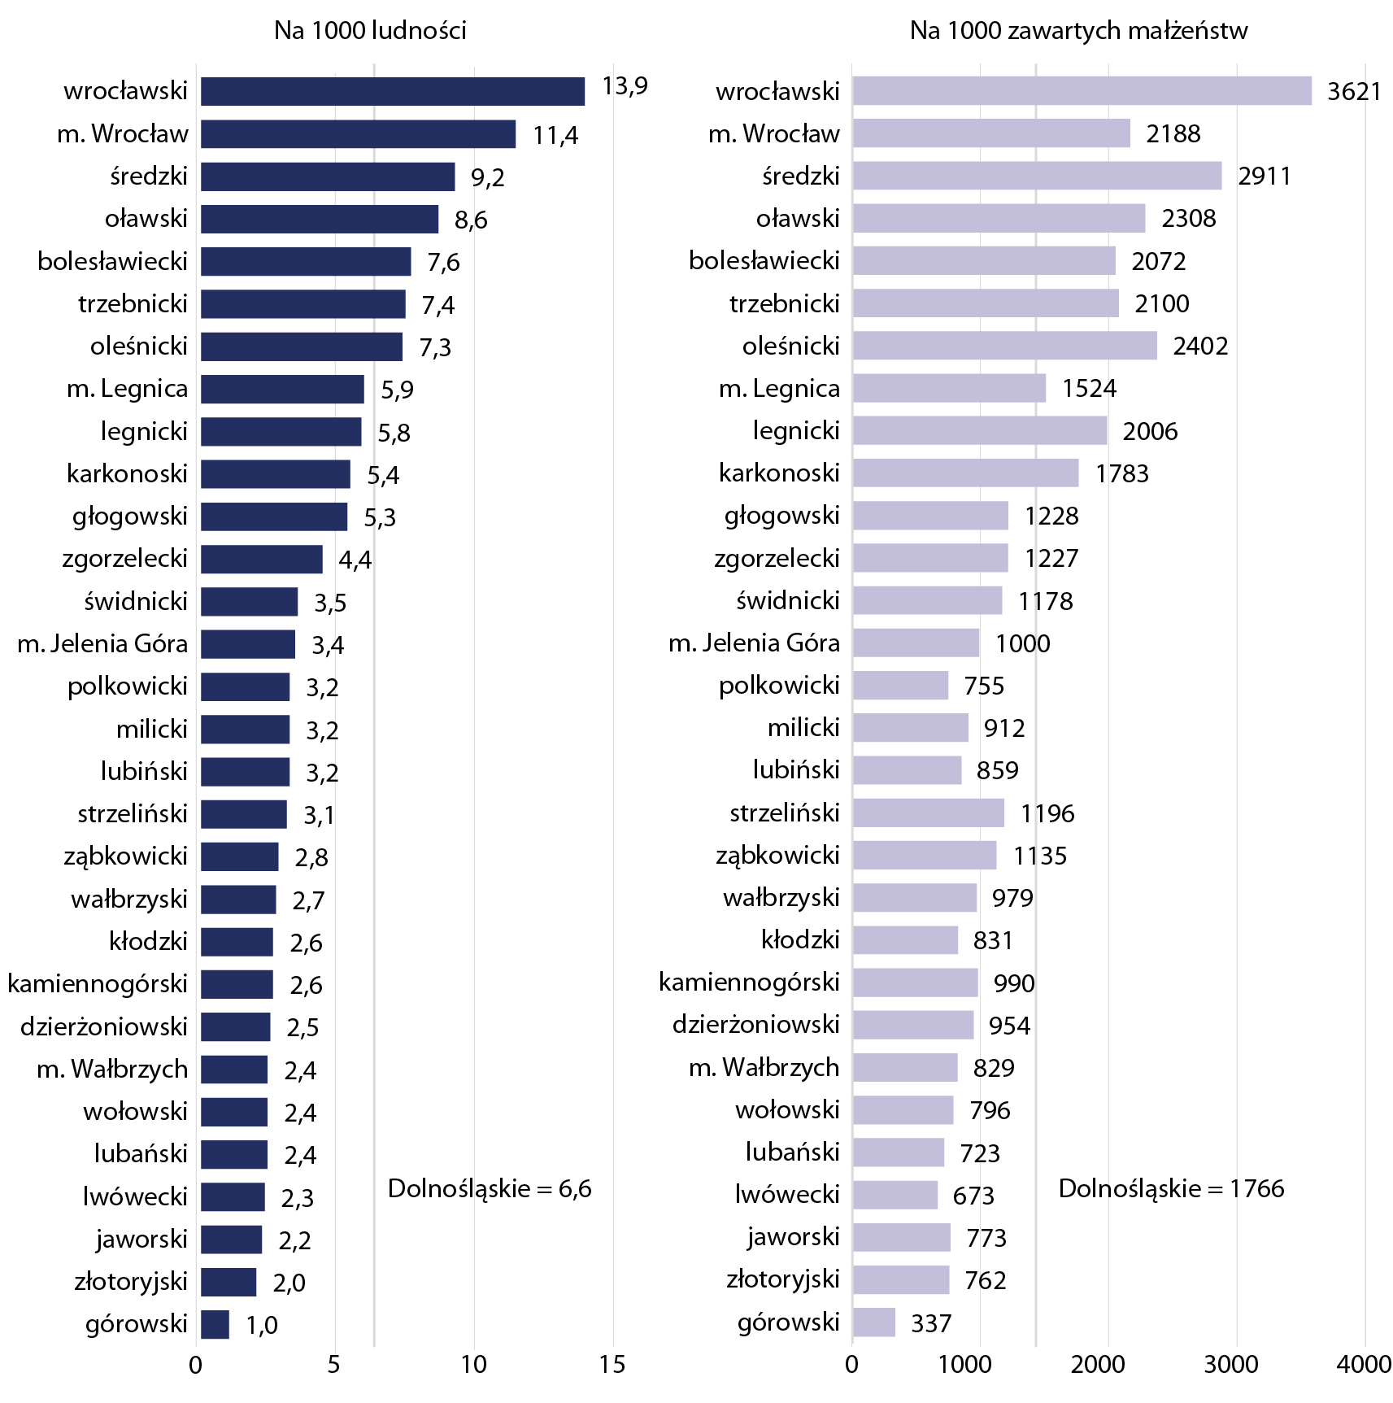
Spośród ogółu mieszkań przekazanych do użytkowania 65,4% stanowiły mieszkania w miastach, w tym 45,9% w miastach na prawach powiatu (we Wrocławiu, w Legnicy, Jeleniej Górze
i Wałbrzychu), a przed rokiem było to odpowiednio 63,1% i 40,7%. Najwięcej mieszkań oddano do użytkowania we Wrocławiu (7700, w tym 98,1% było przeznaczonych na sprzedaż lub wynajem) oraz w powiatach: wrocławskim (2683 mieszkań), oleśnickim (783) i oławskim (667).
Z kolei najmniejszą liczbą mieszkań oddanych do użytkowania charakteryzowały się powiaty: górowski (31), złotoryjski (80) i lwówecki (99). W porównaniu z 2024 r. największy wzrost liczby mieszkań przekazanych do użytkowania odnotowano: w Wałbrzychu (ponad 4 razy więcej), kolejno w Legnicy (o 110,6%) oraz powiecie ząbkowickim (o 107,4%). Wyraźny spadek liczby oddanych mieszkań odnotowano w powiecie wołowskim (o 53,4%), w średzkim (o 36,5%) i w Jeleniej Górze (o 36,4%).
Powierzchnia użytkowa mieszkań oddanych do użytkowania w 2025 r. wynosiła 1592,0 tys. m²
i była wyższa o 10,9% w porównaniu z rokiem poprzednim. Przeciętna powierzchnia użytkowa 1 mieszkania oddanego do użytkowania w 2025 r. wynosiła 83,7 m², tj. o 2,8 m² mniej niż rok wcześniej. Dla porównania w kraju średnia powierzchnia 1 mieszkania wynosiła 87,0 m².
W 2025 r. przeciętna powierzchnia użytkowa 1 mieszkania oddanego do użytkowania wynosiła 83,7 m²
Na wsi przeciętna powierzchnia użytkowa mieszkania była wyższa o 50,5 m² od przeciętnej powierzchni w miastach i osiągnęła wartość 116,8 m².
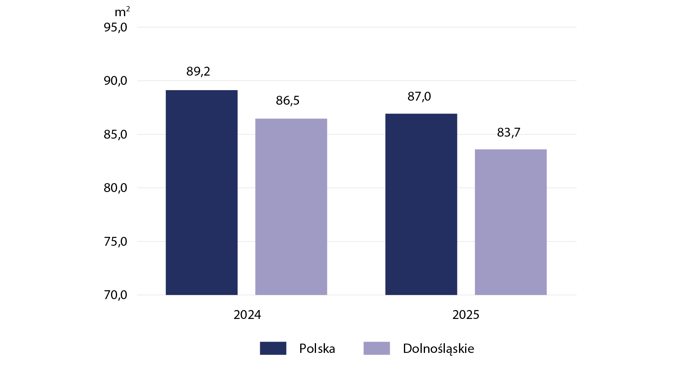
Wykres 4. Przeciętna powierzchnia użytkowa 1 mieszkania oddanego do użytkowania

Mieszkania o największej przeciętnej powierzchni użytkowej powstały na terenie powiatu złotoryjskiego (144,3 m²), następnie górowskiego (132,8 m²) oraz strzelińskiego (122,2 m²). Najmniejsze mieszkania (poniżej 70 m²) wybudowano w poszczególnych miastach na prawach powiatu: Legnicy (55,9 m²), Wrocławiu (61,8 m²), Jeleniej Górze (67,0 m²) oraz Wałbrzychu (68,1 m²).

Przyłącze do sieci wodociągowej posiadało 95,0% mieszkań przekazanych do użytkowania, w tym w mieszkaniach oddanych do użytkowania na wsi wskaźnik ten wyniósł 88,6%. Do sieci kanalizacyjnej podłączonych było 84,3% mieszkań przekazanych do użytkowania, z czego na wsi – 60,3% mieszkań. W centralne ogrzewanie sieciowe wyposażonych było 37,7% mieszkań oddanych do użytkowania, z tego w mieście 57,6%,
a na wsi – 0,2%. Mieszkań z podłączonym gazem z sieci było 29,4%.

Mieszkania, których budowę rozpoczęto
W 2025 r. rozpoczęto budowę 16,4 tys. mieszkań, tj. o 29,2% mniej niż przed rokiem. Najwięcej budów mieszkań rozpoczęli inwestorzy budujący na sprzedaż lub wynajem
(10,6 tys., co stanowiło 64,6% ogółu rozpoczętych budów) oraz indywidualni (5,5 tys. mieszkań, czyli 33,7%). W budownictwie społecznym czynszowym w budowie pozostawało 206 mieszkań, a w komunalnym 67 mieszkań.
Najwięcej mieszkań, których budowę rozpoczęto odnotowano we Wrocławiu (5,0 tys., tj. 30,5% ogółu rozpoczętych budów w województwie) oraz w powiatach wrocławskim (2,4 tys., tj. 14,6%)
i świdnickim (1,0 tys., tj. 6,3%), natomiast najmniej w budowie pozostawało mieszkań
w powiatach: kamiennogórskim, górowskim i lubańskim (odpowiednio: 78, 87 i 91 mieszkania).
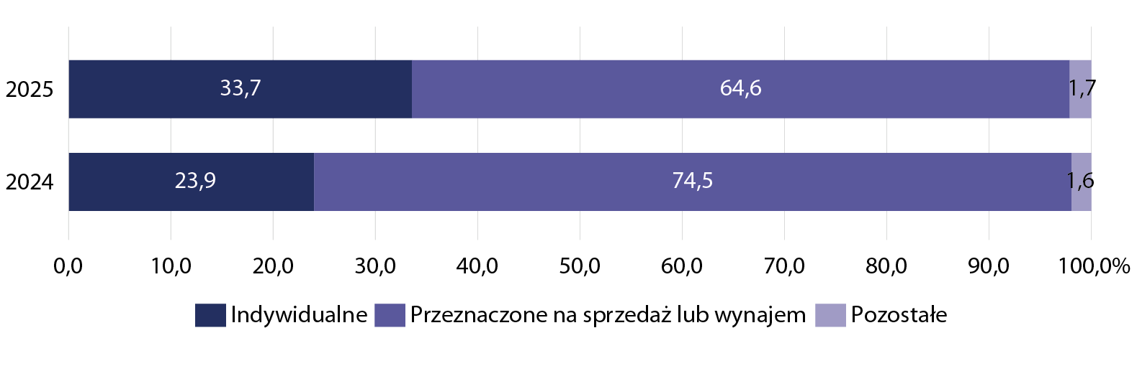
Wykres 5. Mieszkania, których budowę rozpoczęto według form budownictwa
Mieszkania, na których budowę wydano pozwolenia lub dokonano zgłoszenia z projektem budowlanym
W województwie dolnośląskim w 2025 r. liczba mieszkań, na budowę których wydano pozwolenia lub dokonano zgłoszenia z projektem budowlanym wynosiła 21,9 tys., tj. o 22,1% mniej niż przed rokiem i stanowiło to 8,2% ogółu takich mieszkań w kraju.
Spośród ogółu mieszkań, na budowę których wydano pozwolenia lub dokonano zgłoszenia
z projektem budowlanym, 65,0% dotyczyło inwestorów budujących na sprzedaż lub wynajem, natomiast 29,3% inwestorów indywidualnych.
Wykres 6. Mieszkania, na których budowę wydano pozwolenia lub dokonano zgłoszenia z projektem budowlanym
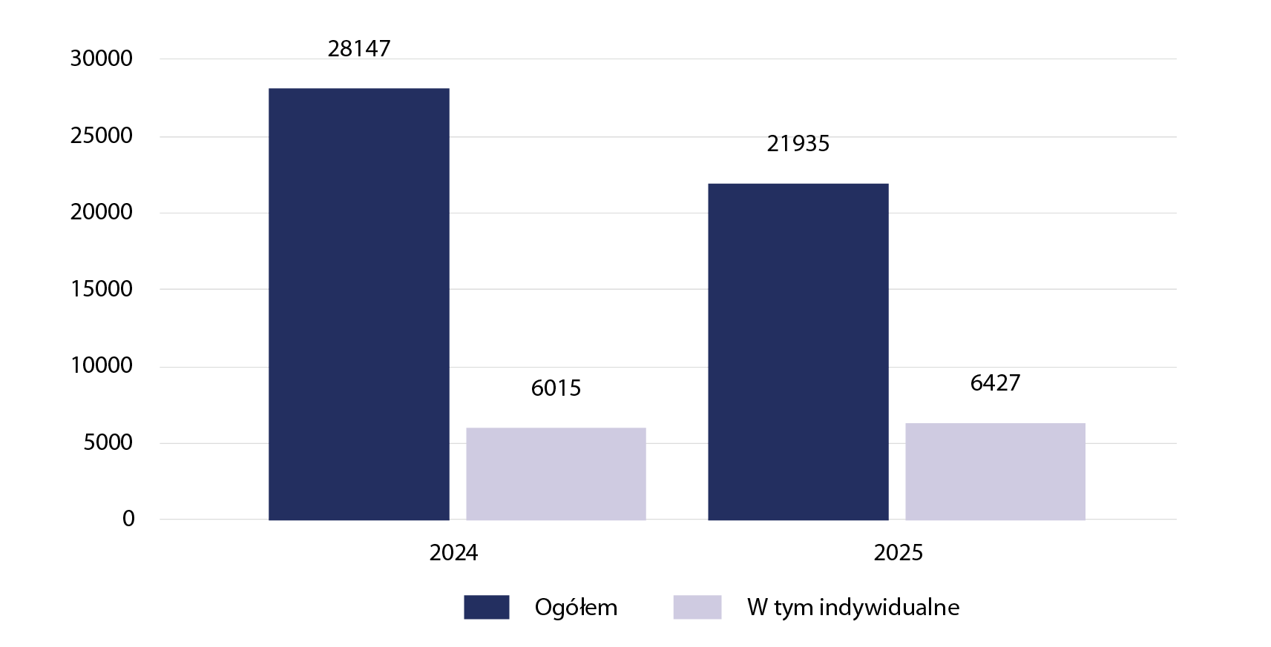
Do powiatów o najwyższej liczbie mieszkań, na które wydano pozwolenia lub dokonano zgłoszenia z projektem budowlanym należały: Wrocław (7348 mieszkań, tj. o 8,7% mniej
niż przed rokiem), następnie powiat wrocławski (2604, tj. mniej o 27,0% w odniesieniu do roku poprzedniego) oraz kłodzki (1248, tj. o 24,1% mniej niż rok wcześniej). Z kolei najmniej mieszkań na które wydano pozwolenia zanotowano w powiatach: złotoryjskim (89), jaworskim (98) i w Wałbrzychu (107).
Tablica 1. Nowe budynki mieszkalne oddane do użytkowania według wybranych form budownictwa w 2025 r.
Wyszczególnienie | Ogółem | 2024=100 | W tym
Wyszczególnienie | Ogółem | 2024=100 | indywidualne | przeznaczo-ne na sprzedaż lub wynajem
Dolnośląskie | 7360 | 101,7 | 4506 | 2840
Podregion jeleniogórski | 1116 | 101,1 | 915 | 198
Podregion  legnicko-głogowski | 851 | 93,2 | 714 | 133
Podregion wałbrzyski | 822 | 94,2 | 663 | 153
Podregion wrocławski | 3793 | 98,5 | 2076 | 1716
Podregion m. Wrocław | 778 | 156,2 | 138 | 640
Tablica 2. Ważniejsze wskaźniki dotyczące mieszkań oddanych do użytkowania
Lata | Mieszkania oddane do użytkowania  w przeliczeniu na 1000 |  |  |  |  |  | Przeciętna powierzchnia użytkowa  1 mieszkania w m²
Lata | ludności |  |  | zawartych małżeństw
Lata | ogółem | miasto | wieś | ogółem | miasto | wieś | ogółem | miasto | wieś
2024 | 5,8 | 5,4 | 6,5 | 1520 | 1326 | 2027 | 86,5 | 65,9 | 121,8
2025 | 6,6 | 6,5 | 7,0 | 1766 | 1596 | 2211 | 83,7 | 66,3 | 116,8

Tablica 3. Wyposażenie mieszkań oddanych do użytkowania w wybrane urządzenia techniczno-sanitarne w 2025 r.
Wyszczególnienie | Ogółem | Miasto | Wieś
Wyszczególnienie | w % ogółu mieszkań oddanych do użytkowania
Wodociąg sieciowy | 95,0 | 98,4 | 88,6
Kanalizacja z odprowadzeniem  do sieci | 84,3 | 97,0 | 60,3
Gaz z sieci | 29,4 | 29,4 | 29,4
Centralne ogrzewanie sieciowe | 37,7 | 57,6 | 0,2

Tablica 4. Mieszkania oddane do użytkowania w 2025 r.
Wyszczególnienie | Mieszkania |  |  | Przeciętna powierzchnia użytkowa 1 mieszkania w m²
Wyszczególnienie | ogółem | 2024=100 | w tym budownictwo indywidualne | ogółem | 2024=100
WOJEWÓDZTWO | 19014 | 114,6 | 4653 | 83,7 | 96,8

Powiaty:
bolesławiecki | 659 | 154,7 | 215 | 92,6 | 81,3
dzierżoniowski | 229 | 63,8 | 98 | 103,3 | 119,7
głogowski | 442 | 121,8 | 100 | 72,0 | 92,5
górowski | 31 | 77,5 | 28 | 132,8 | 116,9
jaworski | 102 | 85,7 | 61 | 110,2 | 97,1
kamiennogórski | 104 | 111,8 | 80 | 105,7 | 112,3
karkonoski | 321 | 121,6 | 228 | 112,8 | 84,9
kłodzki | 378 | 99,2 | 217 | 100,1 | 90,5
legnicki | 319 | 107,8 | 201 | 111,8 | 97,0
lubański | 120 | 65,9 | 73 | 110,7 | 160,9
lubiński | 330 | 90,9 | 234 | 113,1 | 102,6
lwówecki | 99 | 157,1 | 61 | 106,1 | 74,2
milicki | 114 | 69,5 | 63 | 93,8 | 105,9
oleśnicki | 783 | 130,1 | 279 | 98,2 | 94,2
oławski | 667 | 112,3 | 268 | 97,8 | 92,6
polkowicki | 197 | 84,2 | 145 | 109,7 | 95,4
strzeliński | 128 | 97,0 | 106 | 122,2 | 91,3
średzki | 553 | 63,5 | 235 | 107,2 | 122,5
świdnicki | 516 | 159,8 | 205 | 92,5 | 74,8
trzebnicki | 651 | 116,5 | 381 | 121,1 | 96,2
wałbrzyski | 139 | 116,8 | 69 | 86,6 | 79,1
wołowski | 109 | 46,6 | 84 | 110,7 | 126,8
wrocławski | 2683 | 101,4 | 730 | 104,7 | 99,6
ząbkowicki | 168 | 207,4 | 76 | 100,2 | 72,5
zgorzelecki | 367 | 140,6 | 113 | 82,7 | 83,9
złotoryjski | 80 | 106,7 | 80 | 144,3 | 99,9

Miasta na prawach powiatu:
Jelenia Góra | 253 | 63,6 | 31 | 67,0 | 114,3
Legnica | 535 | 210,6 | 22 | 55,9 | 88,4
Wałbrzych | 237 | 408,6 | 23 | 68,1 | 65,9
Wrocław | 7700 | 127,5 | 147 | 61,8 | 105,8

***
W przypadku cytowania danych Głównego Urzędu Statystycznego prosimy
o zamieszczenie informacji: „Źródło danych GUS”, a w przypadku publikowania obliczeń dokonanych na danych opublikowanych przez Urząd Statystyczny we Wrocławiu prosimy o zamieszczenie informacji: „Opracowanie własne na podstawie GUS”.

Opracowanie merytoryczne  Urząd Statystyczny we Wrocławiu  Dyrektor Halina Woźniak  Tel. 71 371 64 00 | Rozpowszechnianie  Dolnośląski Ośrodek Badań Regionalnych  Informatorium Statystyczne  Tel. 71 371 63 62, 71 371 64 55
Osoba do kontaktu z mediami w Urzędzie Statystycznym we Wrocławiu  Alicja Pietrusiewicz  Tel. 71 371 63 63  e-mail: A.Pietrusiewicz@stat.gov.pl |   wroclaw.stat.gov.pl
 | @WROCLAW_STAT

Powiązane opracowania
Budownictwo mieszkaniowe w województwie dolnośląskim w 2024 r.
Rocznik Statystyczny Województwa Dolnośląskiego 2025
Raport o sytuacji społeczno-gospodarczej województwa dolnośląskiego 2025
Biuletyn statystyczny województwa dolnośląskiego – 1 kwartał 2026 r.
Budownictwo mieszkaniowe w okresie styczeń-grudzień 2025 roku

Temat dostępny w bazach danych
Bank Danych Lokalnych
Dziedzinowe Bazy Wiedzy

Ważniejsze pojęcia dostępne w słowniku
Budownictwo indywidualne
Budownictwo komunalne
Budownictwo przeznaczone na sprzedaż lub wynajem
Budownictwo społeczne czynszowe
Budownictwo spółdzielcze
Budownictwo zakładowe
Budynek
Budynek mieszkalny oddany do użytkowania
Czas trwania budowy budynku mieszkalnego
Izby oddane do użytkowania
Kubatura budynku
Mieszkania, których budowę rozpoczęto
Mieszkania, na których budowę wydano pozwolenie
Mieszkania oddane do użytkowania
- Powierzchnia użytkowa mieszkań oddanych do użytkowania

Bez tych części budynków mieszkalnych, które zostały oddane do użytkowania jako część druga i dalsze, bez domów letnich i domków wypoczynkowych oraz rezydencji wiejskich nieprzystosowanych do stałego zamieszkania oraz bez budynków zbiorowego zamieszkania.
Łącznie z mieszkaniami uzyskanymi z przebudowy i adaptacji pomieszczeń niemieszkalnych oraz z mieszkaniami w budynkach zbiorowego zamieszkania i budynkach niemieszkalnych.

